**USER GUIDE**

**EMAIL NOTIFICATION**

**TENANCY MANAGEMENT**

-Internship team (UGM)-

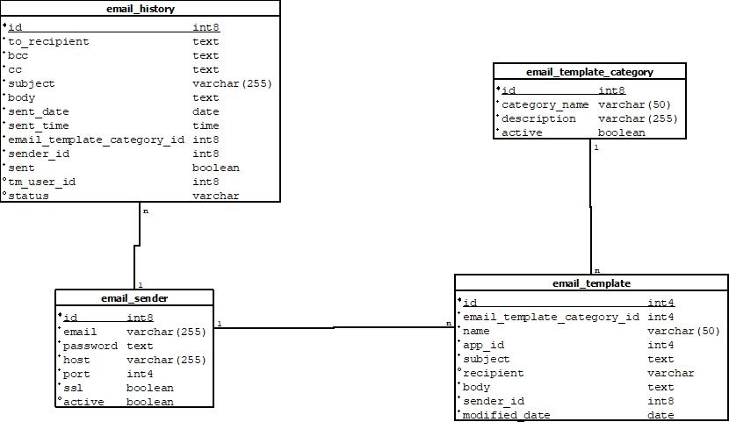**ENTITY RELATIONSHIP DIAGRAM**

**KAMUS DATA**

Email_history

|  |  |  |  |
| --- | --- | --- | --- |
| Nama kolom | *Default* | Tipe data | Keterangan |
| id | nextval('email_history_  id_seq'::regclass) | int8 | kode unik email_history |
| to_recipient |  | text | penerima email |
| bcc |  | text | bcc |
| cc |  | text | cc |
| subject |  | varchar | subjek email |
| body |  | text | isi email |
| sent_date |  | date | tanggal pengiriman email |
| sent_time |  | time | jam email terkirim |
| email_template_category_id | 0 | int8 | id kategori email template |
| sender_id |  | int8 | id pengirim email |
| sent | false | boolean | email terkirim atau gagal |
| tm_user_id |  | int8 | username admin pengirim email |
| status |  | varchar | status email |

Email_template

|  |  |  |  |
| --- | --- | --- | --- |
| Nama kolom | *Default* | Tipe data | Keterangan |
| id | nextval('email_template_  id_seq'::regclass) | int4 | kode unik email_template |
| email_template_category_id |  | int4 | id kategori email template |
| name |  | varchar | nama email template |
| app_id |  | int4 | id app |
| subject |  | text | subjek email |
| body |  | text | isi email |
| sender_id |  | int8 | id pengirim email |
| modified_date |  | date | tanggal modifikasi |
| recipient |  | text | penerima |

Email_sender

|  |  |  |  |
| --- | --- | --- | --- |
| Nama kolom | *Default* | Tipe data | Keterangan |
| Id | nextval('email_sender_  id_seq'::regclass) | Int8 | Kode unik email_sender |
| Email |  | Varchar | Email pengirim |
| Password |  | Text | Password email |
| Host |  | Varchar | Host |
| Port |  | Int4 | Port |
| ssl |  | Boolean | Ssl / tsl |
| active |  | boolean | Aktif / tidak aktif |

Email_template_category

|  |  |  |  |
| --- | --- | --- | --- |
| Nama kolom | *Default* | Tipe data | Keterangan |
| Id | nextval('email_template_  category_id_seq'::regclass) | Int8 | Kode unik email_template_category |
| Category_name |  | Varchar | Nama kategori |
| Active | true | Boolean | Aktif / tidak aktif |
| description |  | varchar | deskripsi |

Berikut panduan untuk menggunakan fitur *Email Notification* pada sistem *Tenancy Management.*

1. ***Email Sender***

*Email Sender* merupakan fitur untuk menambahkan *sender* (pengirim) yang digunakan dalam pengiriman *email. Email Sender* mempunyai 2 fungsi utama yaitu menambahkan dan mengubah *sender*.

* Aturan pengisian *form* penambahan dan pengubahan *email sender* :

1. Semua field wajib diisi.
2. Email diisi dengan alamat email asli yang valid dan tidak boleh sama dengan alamat email yang sudah ada sebelumnya (yang sudah digunakan untuk semua jenis *security*) atau dengan kata lain, 1 email dapat menggunakan 2 *security.*
3. *Password* yang diisikan merupakan *password* asli dari email tersebut dengan minimal 8 karakter.
4. *Host* berisi *hostname* resmi yang digunakan oleh email terkait, misalnya : email ber-domain gmail.com menggunakan smtp.gmail.com.
5. P*ort* diisikan sesuai dengan jenis *security* dengan minimal 1 karakter dan maksimal 4 karakter , jika *security* email tersebut ssl maka port yang diisikan adalah 465 dan jika tls maka yang diisikan adalah 587.
6. Status dapat diatur sesuai kebutuhan apakah aktif atau non-aktif.

* Berikut langkah-langkah untuk menambahkan *email sender* baru

1. Klik *button Add Email Sender* pada bagian kanan atas halaman utama (*list email sender)*

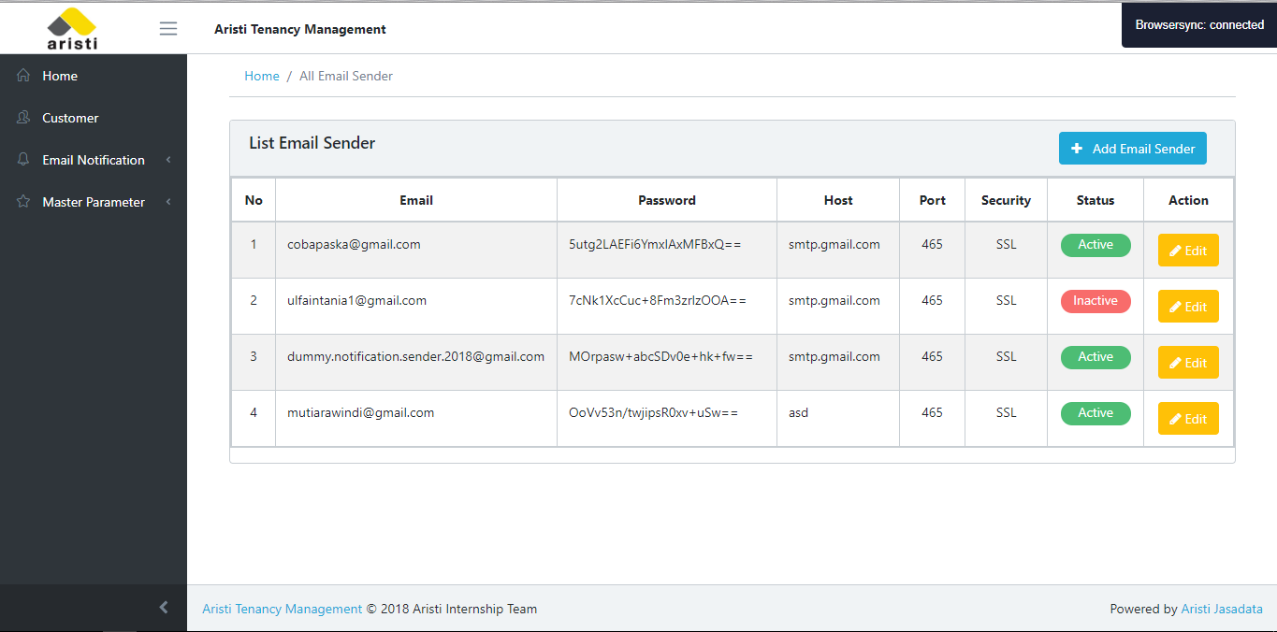

1. Kemudian mengisi *form* untuk menambahkan *sender.*

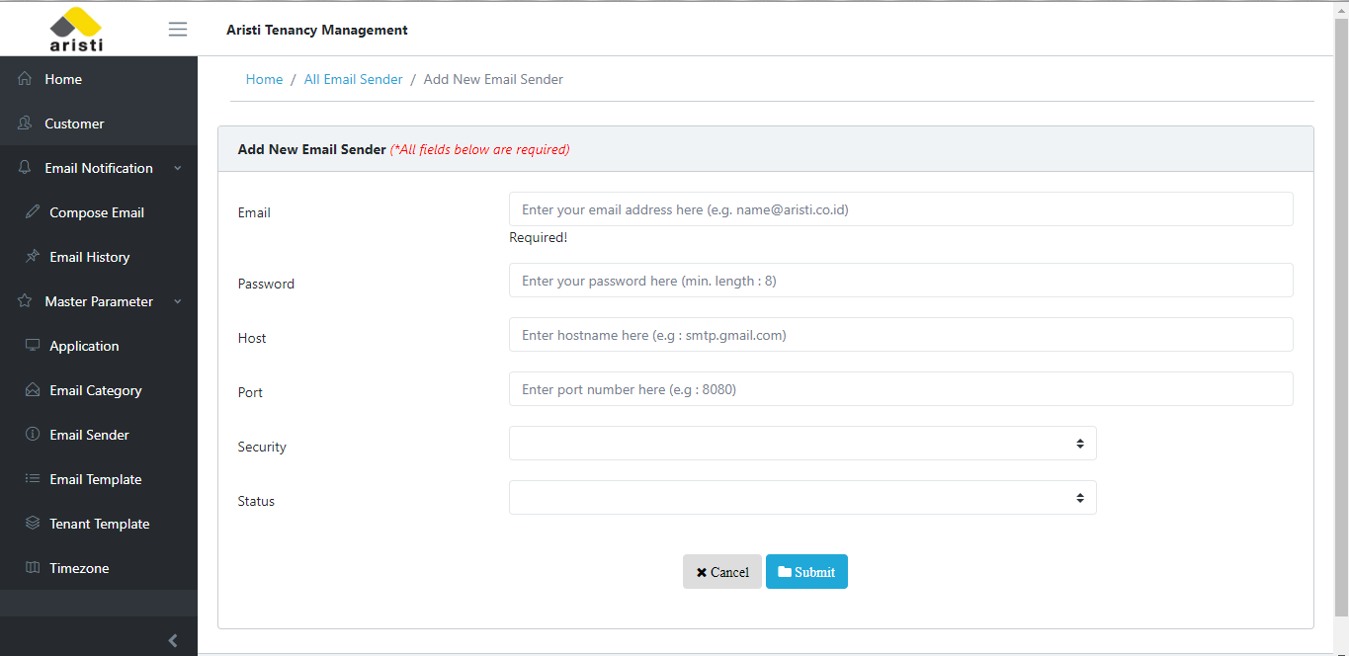

1. Klik *button Submit* untuk menambahkan data yang telah diisikedalam *list* dan *database* atau klik button *Cancel* untuk membatalkan.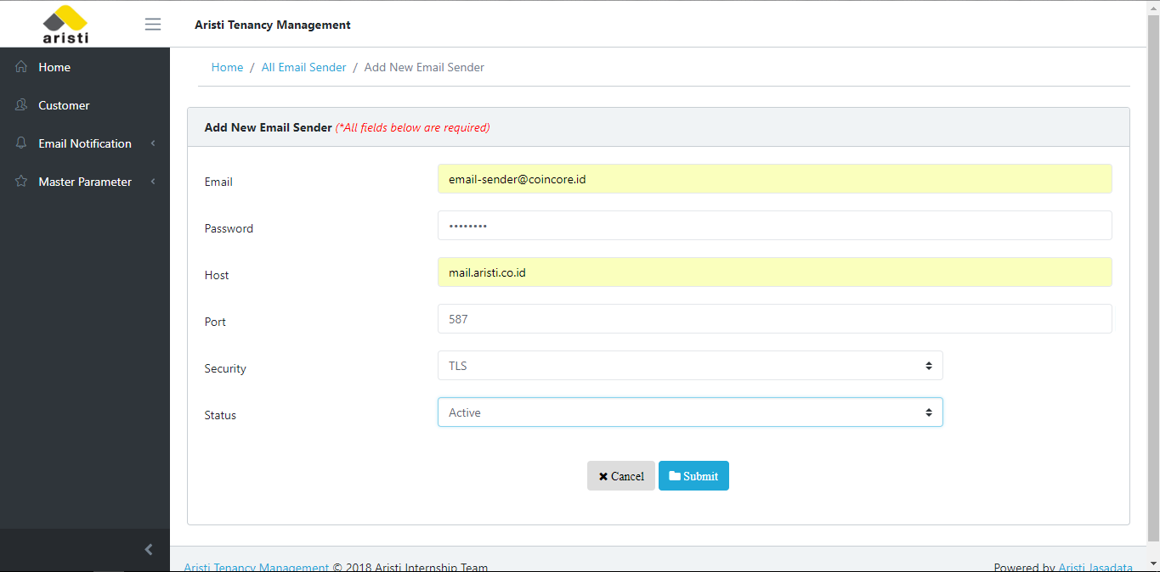

Setelah klik *button Submit,* jika *field* yang diisikan salah atau kurang lengkap, maka akan muncul *alert* notifikasi sebagai penanda validasi dari *form* tersebut.

* Validasi jika *field email* belum diisi

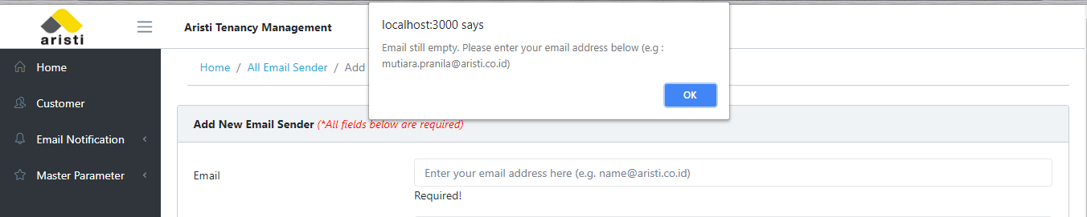

Validasi jika email salah atau tidak valid

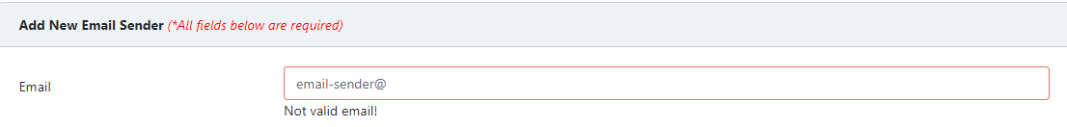

* Validasi jika *field password*  belum diisi atau *password* kurang dari 8 karakter.

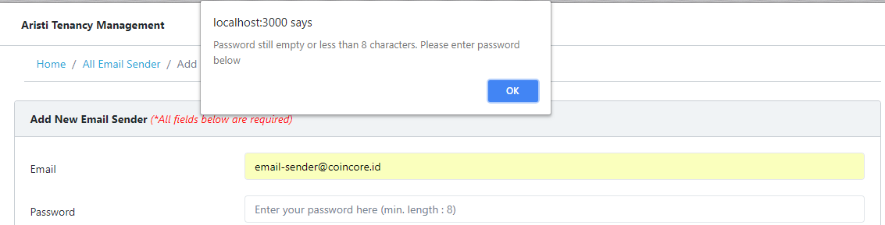

* Validasi jika *field host* belum terisi

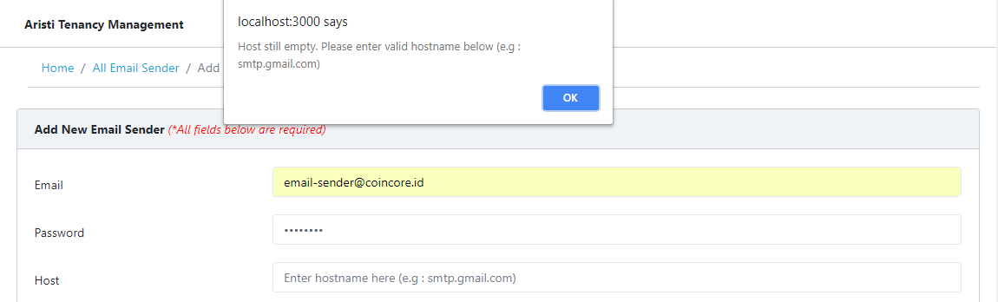

* Validasi jika *port* belum terisi atau *port* lebih dari 4 karakter

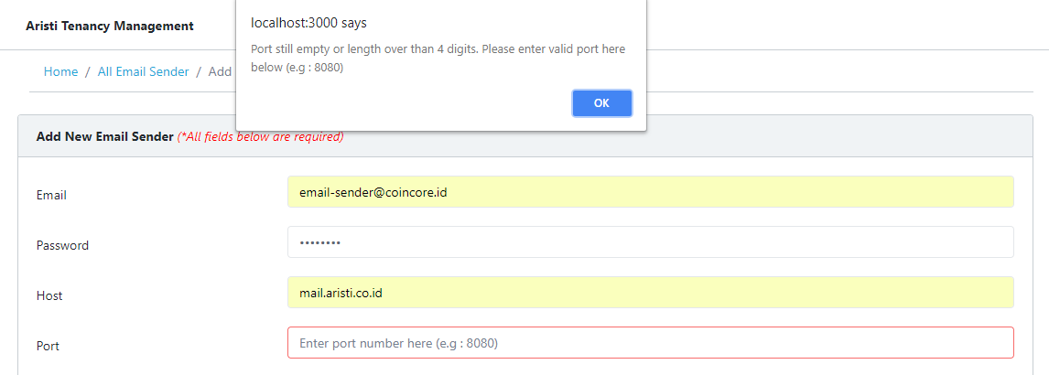

* Validasi jika *security* belum terisi

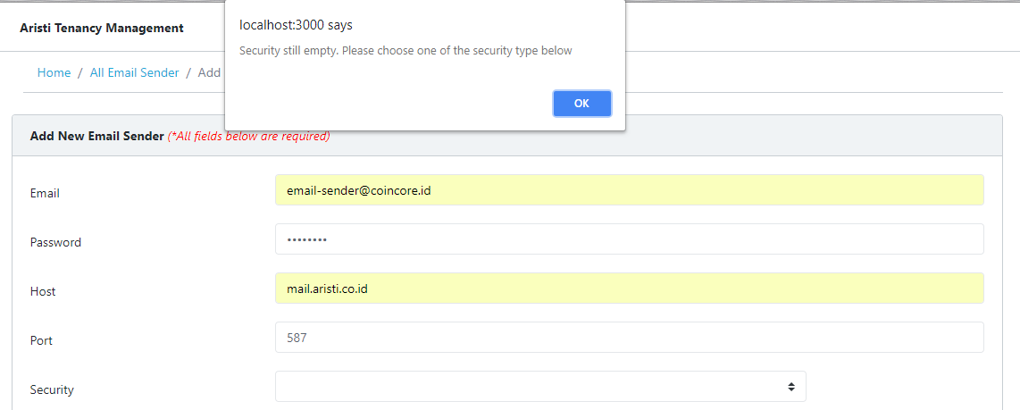

* Validasi jika status belum terisi

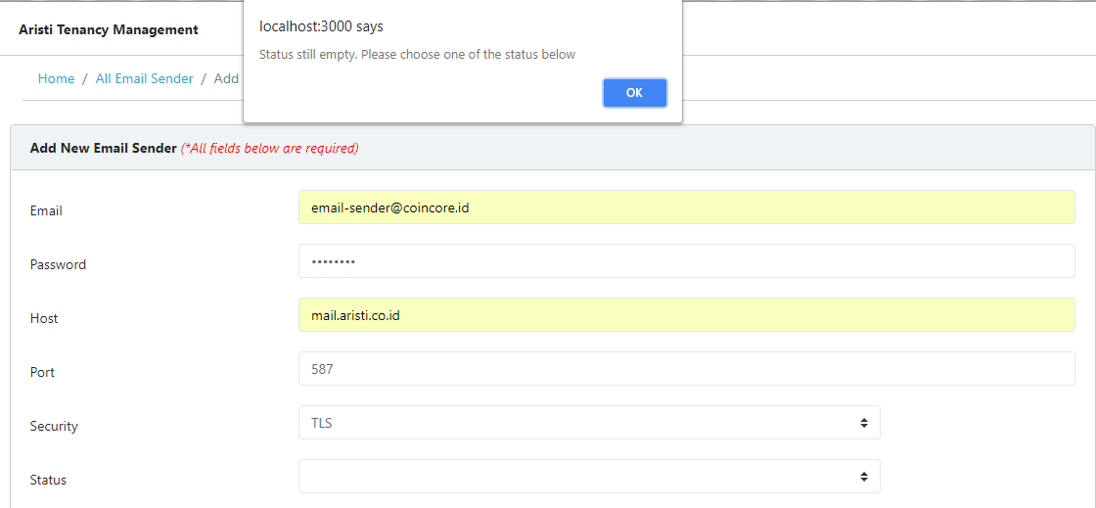

* Validasi jika email sender sudah ada untuk kedua *security-*nya.

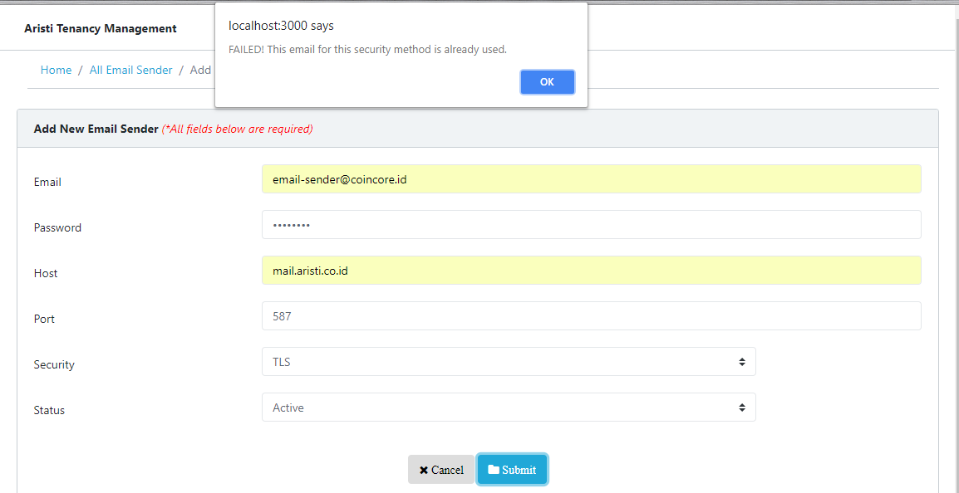

Jika sudah sesuai dan benar, maka setelah klik *button submit* user akan mendapatkan *alert* seperti dibawah ini:

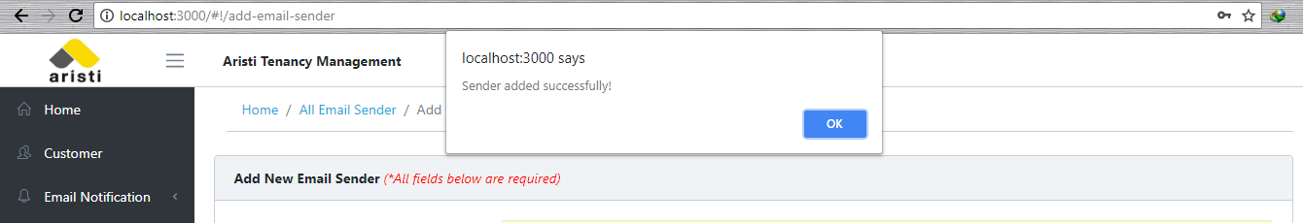

Klik *button* OK, maka user akan diarahkan ke halaman utama (*list Email Sender)*

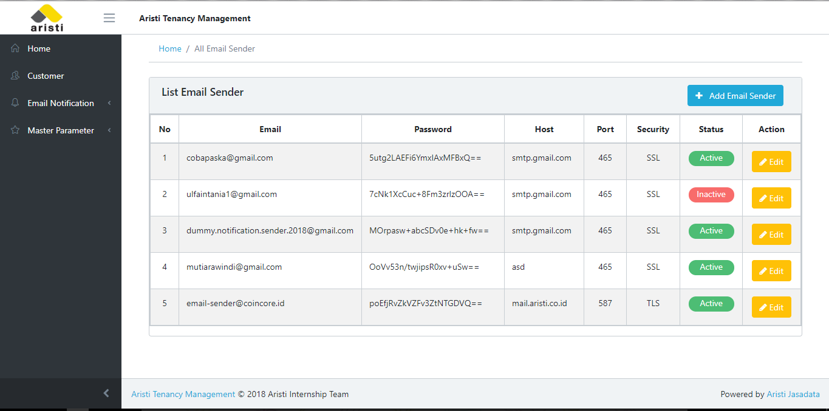

Kotak merah di atas menandakan *record* yang baru saja *user* tambahkan.

* Berikut langkah-langkah untuk *edit email sender*

1. Klik *button Edit* pada *email sender* yang ingin di*edit*



1. Setelah itu, *user* akan diarahkan ke halaman *edit* berupa *form* dengan isian sesuai dengan data yang ditambahkan sebelumnya. *User* bisa mengubah isi *form* sesuai kebutuhan yang diinginkan.

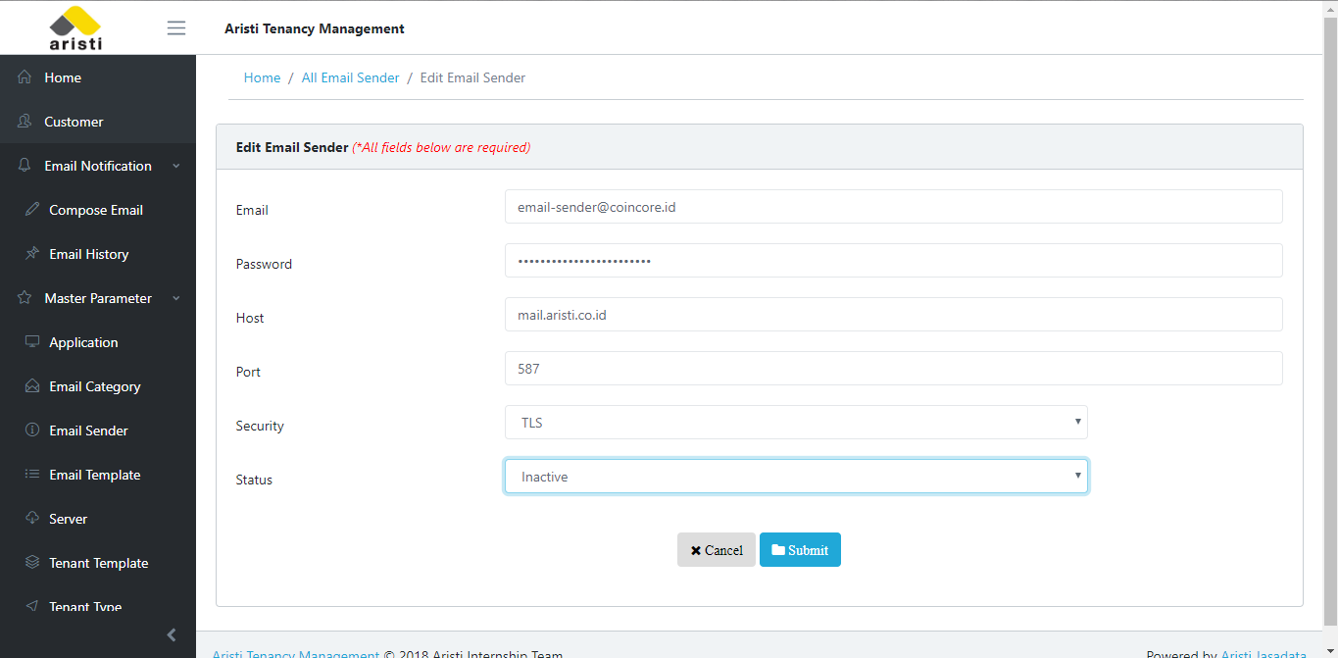

Misalnya kotak merah menandakan *field* yang dirubah.

1. Kemudian klik *Submit* untuk menyimpan hasil perubahan data
2. Jika tidak sesuai, maka akan muncul *validation alert* seperti pada saat menambahkan tadi, tetapi jika sesuai maka akan muncul *alert* seperti dibawah ini :

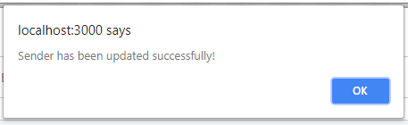

Dan ketika diklik OK, maka akan diarahkan ke halaman utama (*list all email sender)*

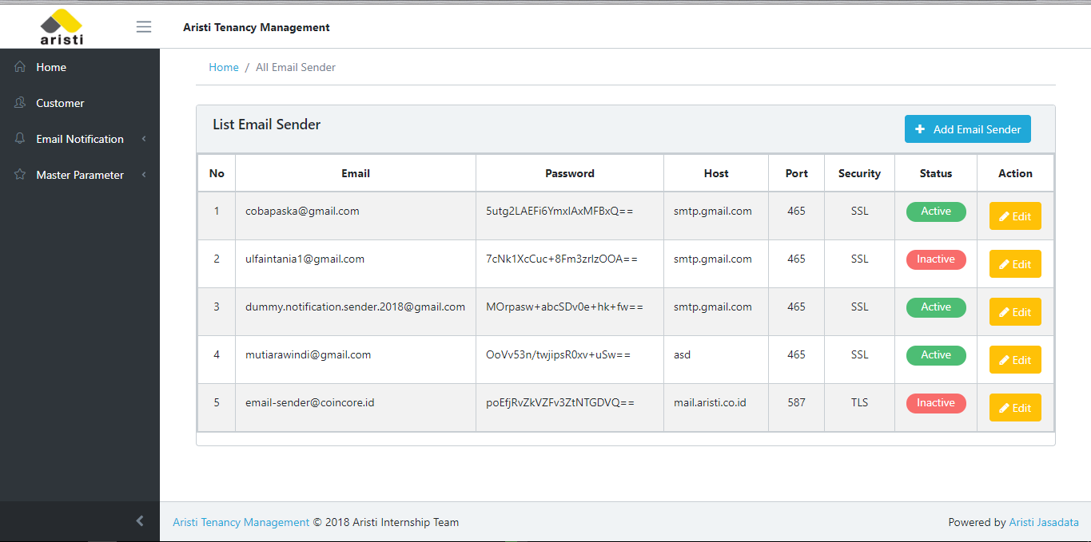

Kotak merah di atas menandakan *record* yang baru saja *user* ubah.

1. ***Email Category***

*Email Category* merupakan identitas untuk penggolongan email yang harus disertakan pada saat pembuatan *template* email.

Contoh dari *email category :*

|  |  |  |
| --- | --- | --- |
| No | *Email Category* | Deskripsi |
| 1 | Billing | Kategori untuk seluruh email yang berhubungan  dengan pembayaran aplikasi langganan yang  harus dipenuhi oleh *customer.* |
| 2 | Promotion | Kategori untuk penawaran promo, diskon, dan  sejenisnya. |
| 3 | Holiday | Kategori untuk email ucapan hari raya dan  sejenisnya. |

* Aturan pengisian *form* penambahan dan pengubahan *email category* :

1. Semua *field* wajib diisi.
2. *Category Name* tidak boleh sama dengan yang terdaftar.

* Pengecualian :

Untuk *Category* “No Category” dikhususkan untuk pengiriman email *(manual compose)* dan tidak dapat dihapus. Jika menghapus ini, maka akan muncul alert seperti dibawah ini :

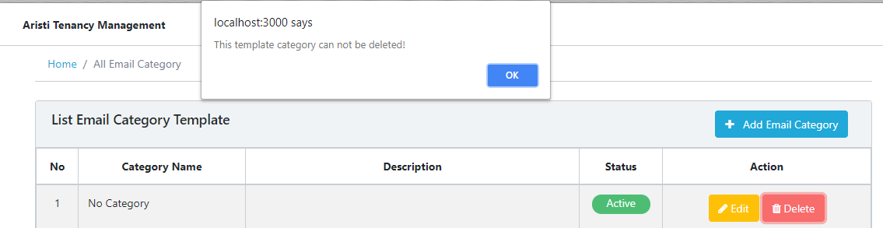

* Berikut langkah-langkah untuk menambahkan *email category* baru :

1. Klik button *Add email category* pada bagian kanan atas halaman utama *(list email category)*

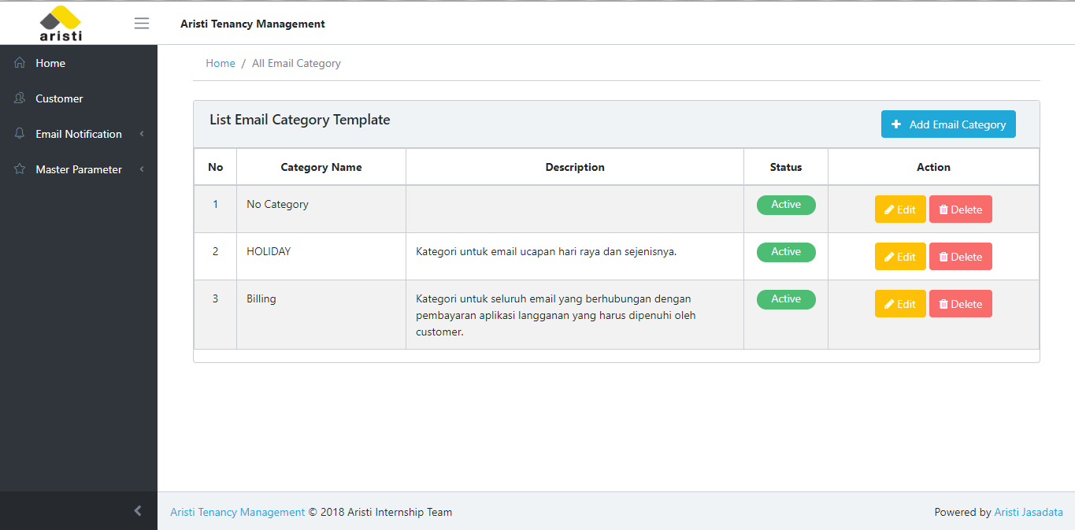

1. Kemudian mengisi *form* untuk menambahkan *category.*

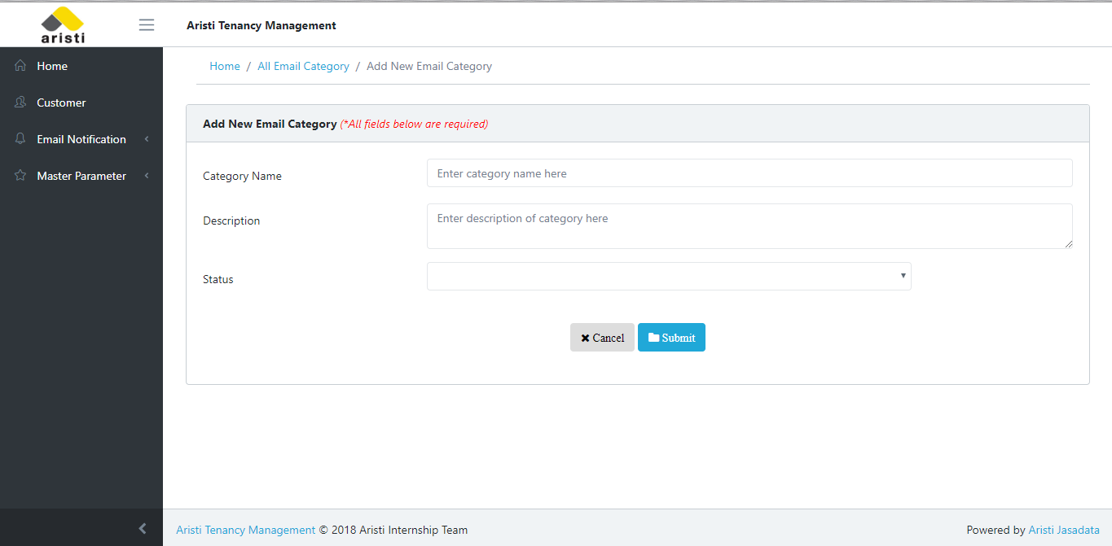

1. Klik *button Submit* untuk menambahkan data yang telah diisikedalam *list* dan *database* atau klik button *Cancel* untuk membatalkan

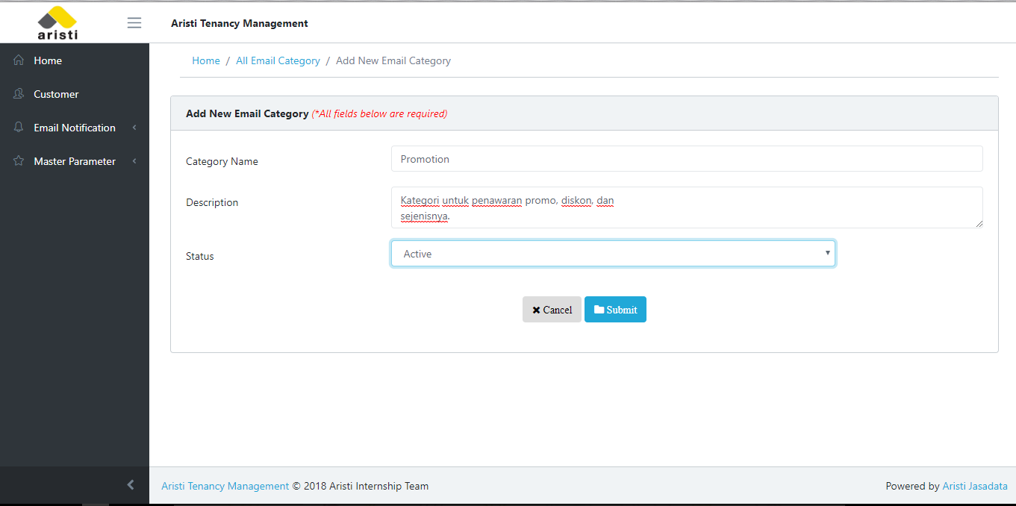

Setelah klik *button Submit,* jika *field* yang diisikan salah atau kurang lengkap, maka akan muncul *alert* notifikasi sebagai penanda validasi dari *form* tersebut.

* Validasi jika *field Category Name* belum diisi

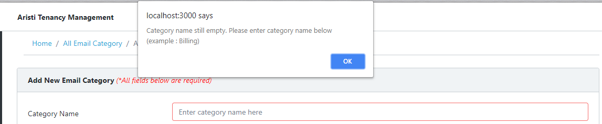

* Validasi jika *field Category Name* sama dengan yang sudah ada

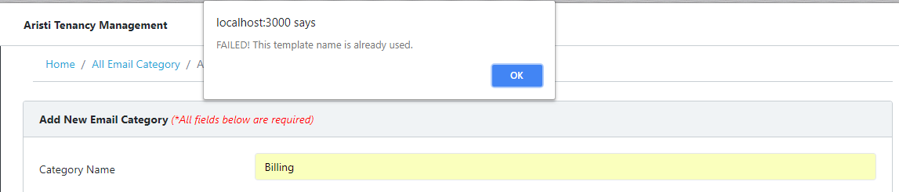

* Validasi jika *field description* belum diisi

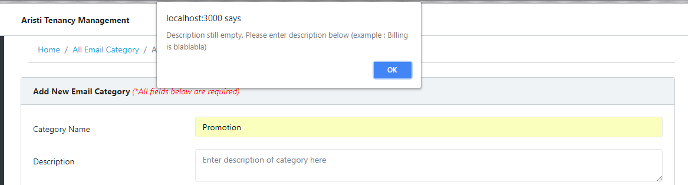

* Validasi jika *field* statusbelum diisi

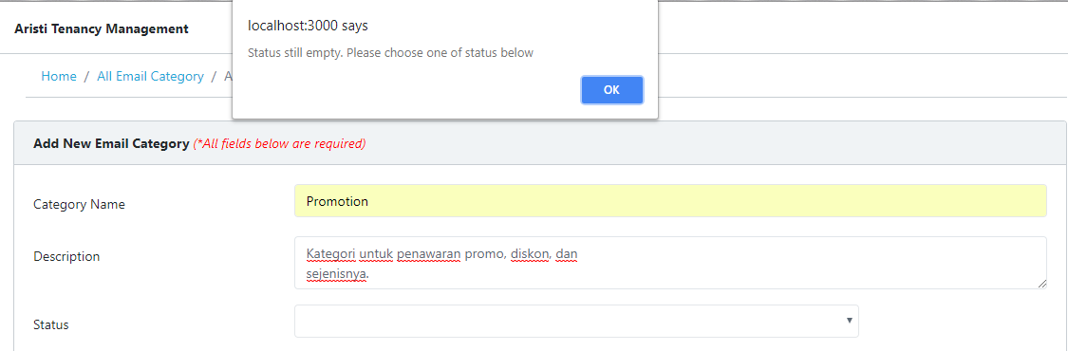

Jika sudah sesuai dan benar, maka setelah klik *button submit* user akan mendapatkan *alert* seperti dibawah ini:

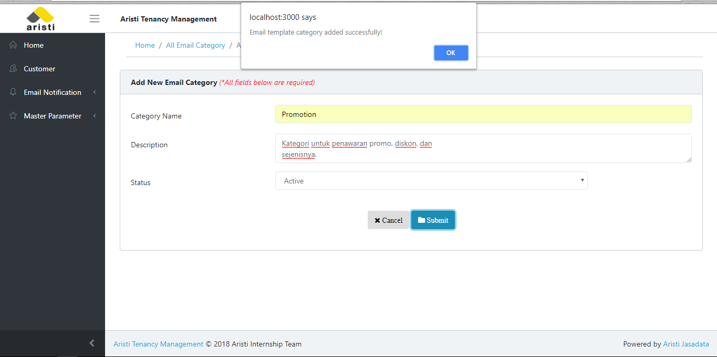

Klik *button* OK, maka user akan diarahkan ke halaman utama (*list Email Category)*

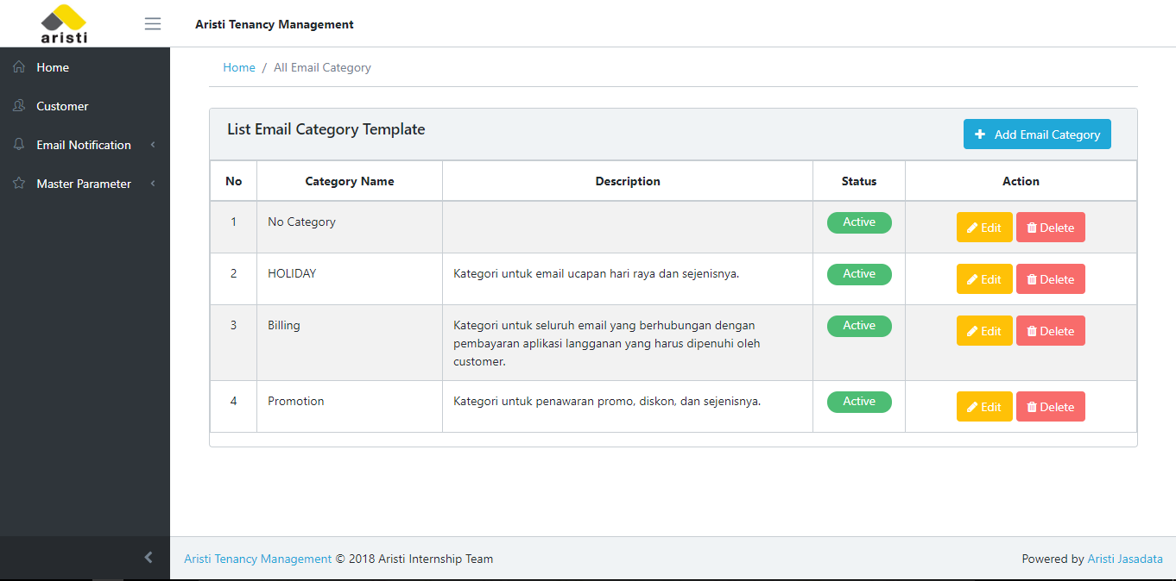

Kotak merah di atas menandakan *record* yang baru saja *user* tambahkan.

* Berikut langkah-langkah untuk *edit email category*

1. Klik button Edit pada *email category* yang ingin diedit
2. Setelah itu, *user* akan diarahkan ke halaman *edit* berupa *form* dengan isian sesuai dengan data yang ditambahkan sebelumnya. *User* bisa mengubah isi *form* sesuai keinginan

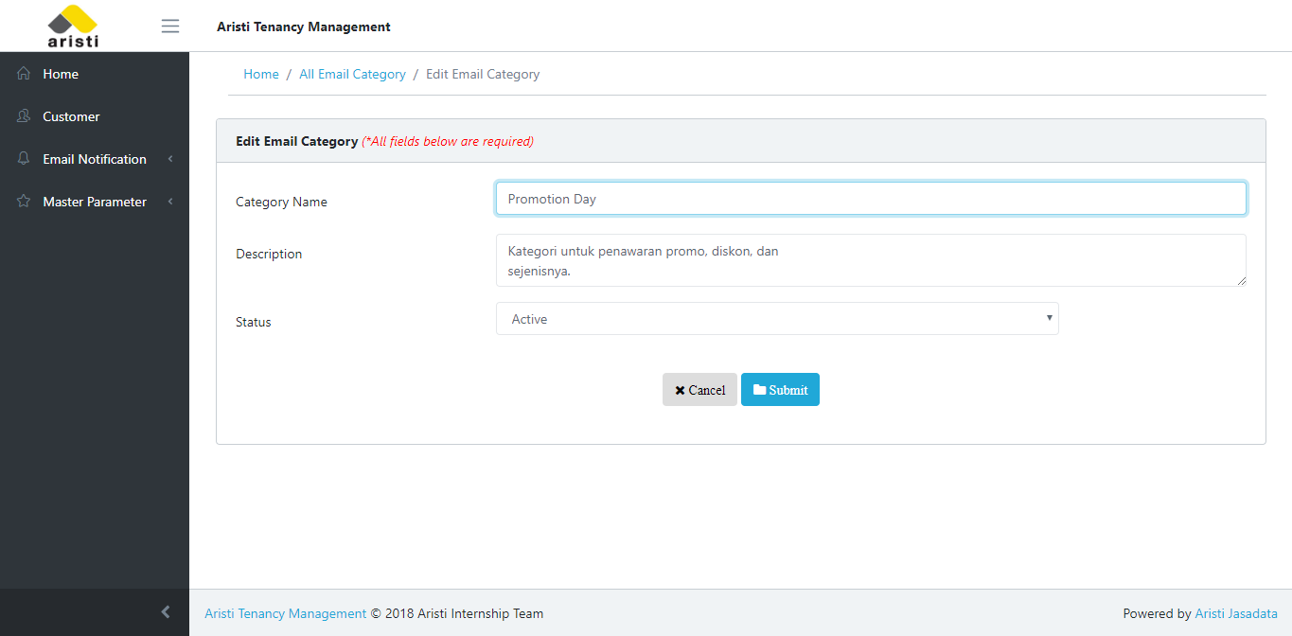

Misalnya : kotak merah menandakan *field* yang dirubah.

1. Kemudian klik *Submit* untuk menyimpan hasil perubahan data



1. Jika tidak sesuai, maka akan muncul *validation alert* seperti pada saat menambahkan tadi, tetapi jika sesuai maka akan muncul *alert* seperti dibawah ini :

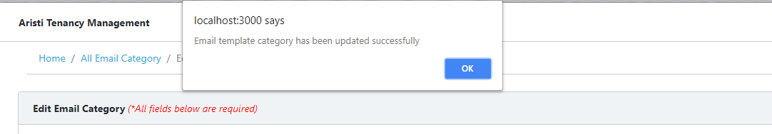

Dan ketika diklik OK, maka akan diarahkan ke halaman utama (*list all email category)*

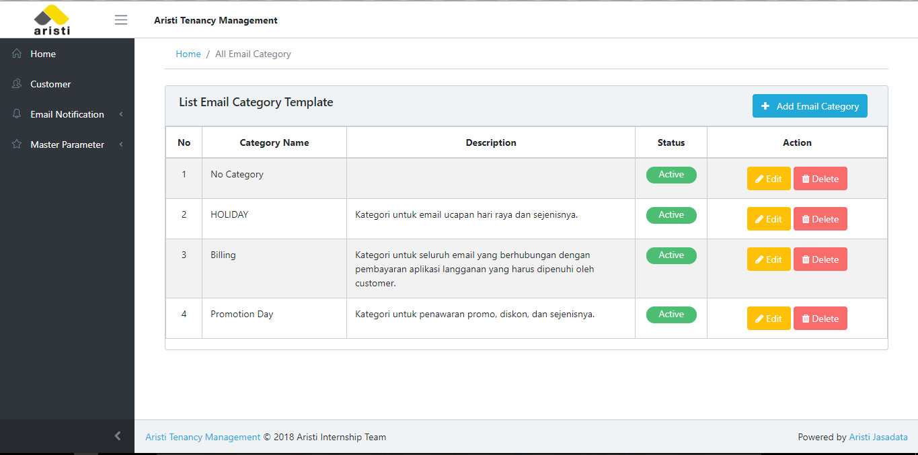

Kotak merah di atas menandakan *record* yang baru saja *user* ubah.

* Berikut langkah-langkah untuk *delete email category*
  1. Klik button Edit pada *email category* yang ingin diedit



* 1. Setelah itu, akan muncul *alert* pilihan seperti dibawah ini:

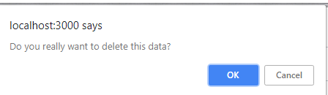

Klik *button* OK jika sudah yakin untuk menghapus data tersebut dan *button Cancel* untuk kembali ke halaman utama(*list email category).*

Ketika diklik OK, maka akan muncul alert notifikasi bahwa telah sukses melakukan perintah hapus.

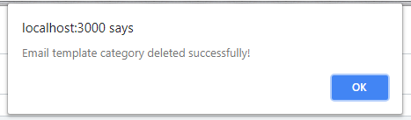

Dan ketika diklik OK, maka akan diarahkan ke halaman utama (*list all email category.*

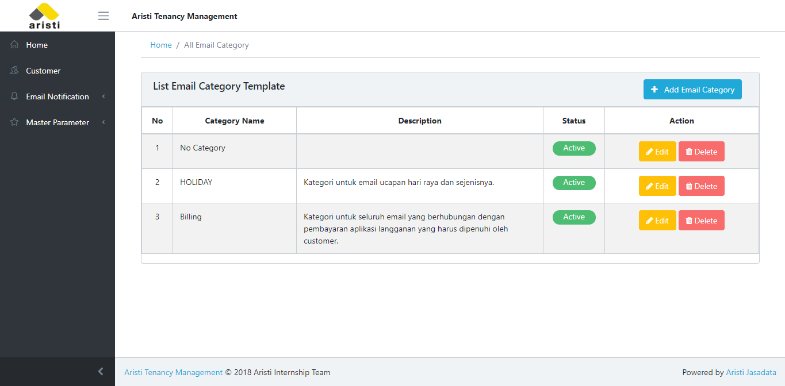

1. ***Email Template***

*Email Template* merupakan salah satu fitur dalam paket *Email Notification* yang berfungsi untuk memanajemen *template-template* yang akan digunakan dalam pengiriman notifikasi via *email*. *User* dapat melihat *list* dari keseluruhan *template,* menambahkan *template,* melakukan *edit* (perubahan) pada *template* yang telah dibuat sebelumnya, menghapus *template*, dan melihat rincian dari *template* yang telah dibuat serta mengirimkan *email template* yang telah dibuat.

* Berikut langkah-langkah untuk menambahkan *email template* baru

1. Klik *button add new email template* pada bagian kanan atas halaman utama (*list email template)*

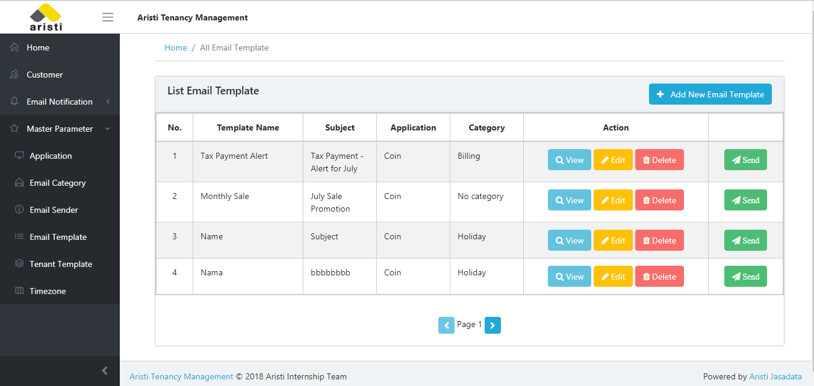

1. Kemudian akan muncul *form* pengisian *email template. User* kemudian mengisi *form* yang ada.

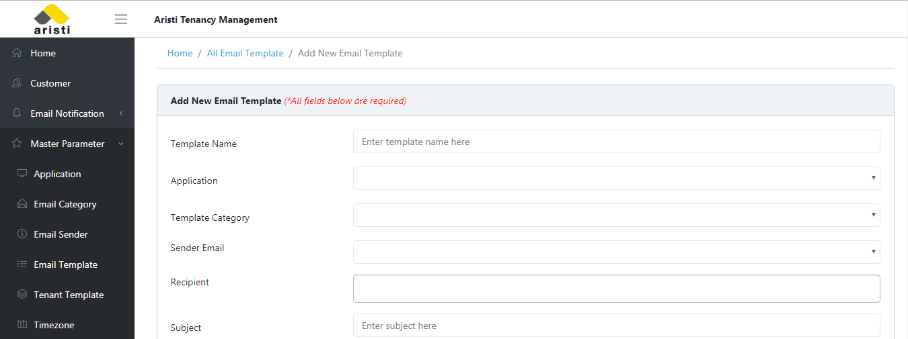

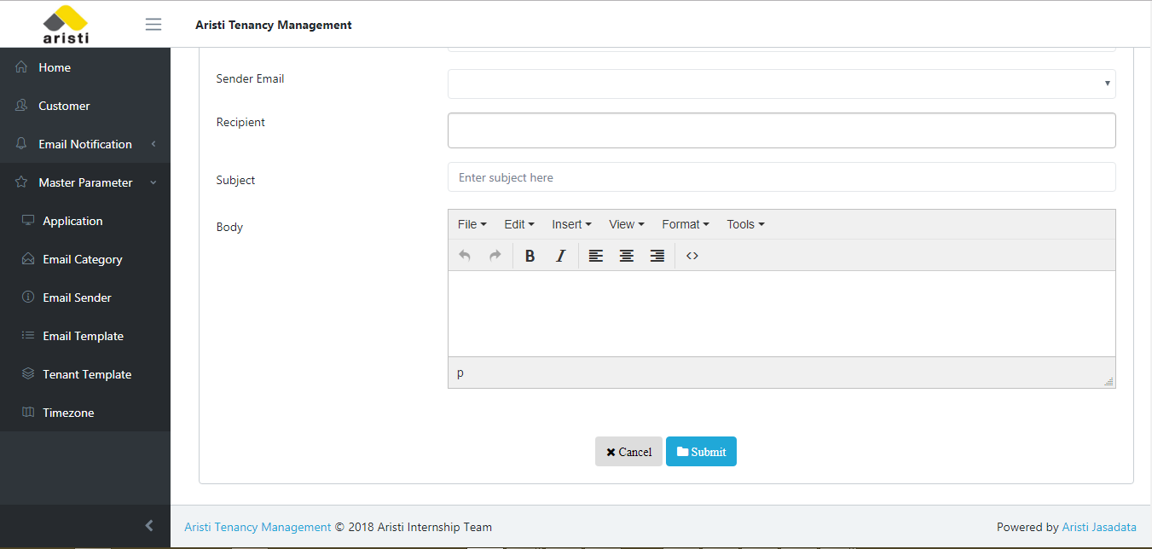

1. Klik *button Submit* untuk menambahkan data yang telah diisi ke dalam *list* dan *database* atau klik *Cancel* untuk membatalkan

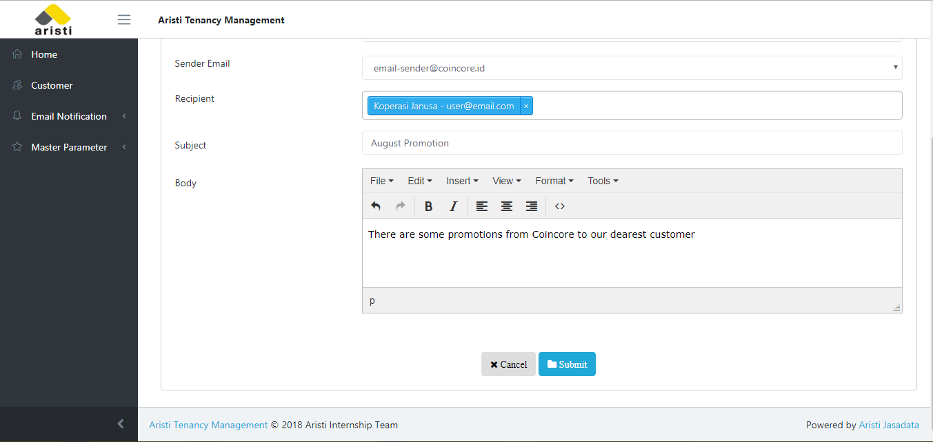

Jika data benar, maka akan muncul *alert* yang menandakan bahwa proses penambahan *email template* baru berhasil dilakukan.

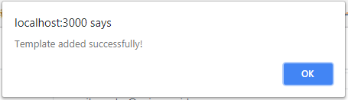

Dan ketika diklik OK, maka *user* akan diarahkan ke halaman utama (*list all email template)*

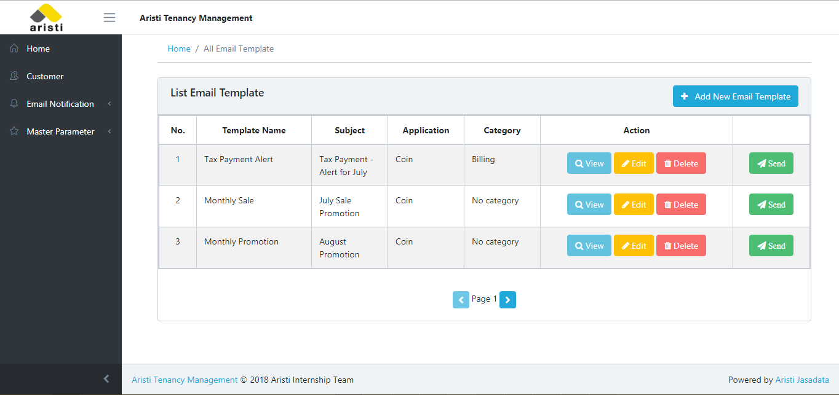

Kotak merah di atas menandakan *record* yang baru saja *user* tambahkan.

* Aturan pengisian *form* penambahan *email template*

1. *Template Name,* wajib diisi dan tidak boleh sama dengan *template* *name* yang sudah ada sebelumnya. Jika ternyata *template name* terdeteksi sama, akan muncul *alert* dan *user* harus mengisikan *template name* yang berbeda dari sebelumnya.
2. *Application, user* harus memilih salah satu dari sekian aplikasi yang ada di dalam list. Jika tidak ada *application* yang dipilih, maka akan muncul *alert* yang menandakan bahwa *field Apllication* masih kosong dan itu artinya *user* harus memilih aplikasi terlebih dahulu.
3. *Template Category,* *user* harus memilih salah satu dari *template category* yang ada. Jika *field* masih kosong makan akan muncul *alert*. Sebagai tambahan informasi, *template category* yang tertampil disini hanyalah *template* yang statusnya *active*.
4. *Sender Email,* *user* harus memilih *sender email* agar nantinya jelas siapa yang mengirimkan *email* tersebut.
5. *Recipient, user* boleh memilih lebih dari satu *recipient*. *Recipient* yang dimunculkan di dalam daftar sesuai dengan *application* yang dipilih dan di*subscribe* oleh *customer*. *Recipient* disini merupakan *contact person* dari tiap *customer* yang telah men*subscribe* aplikasi terkait.
6. *Subject, user* harus mengisikan *subject* untuk setiap *email template* yang dibuat.
7. *Body, user* wajib mengisi *body email* sebagai deskripsi dari *email* yang akan dikirimkan.

* Berikut langkah-langkah untuk *edit email template*

1. Klik *button Edit* pada *email template* yang ingin di*edit*

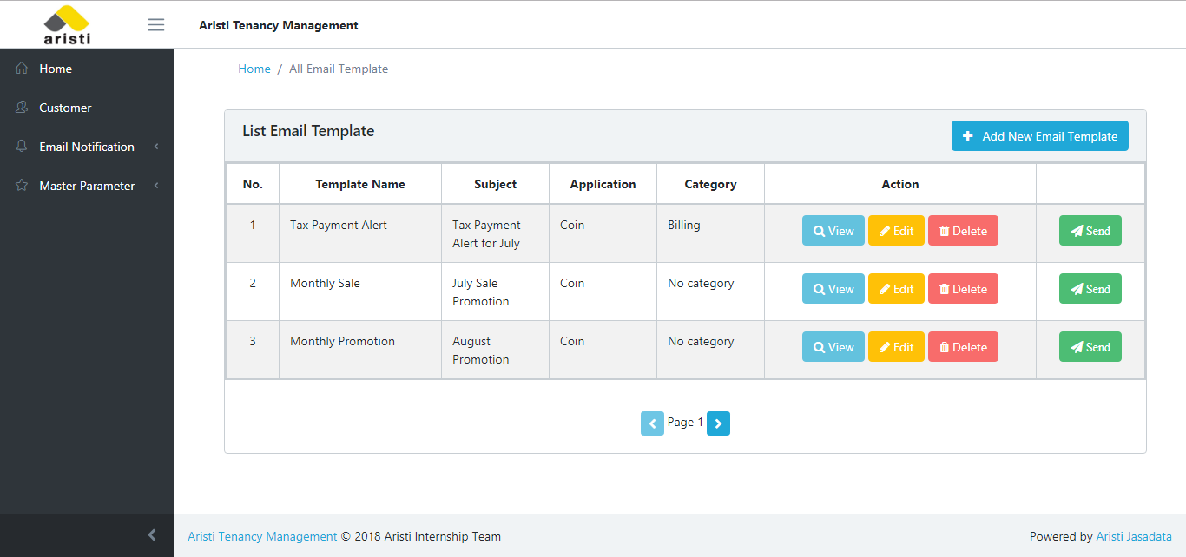

1. Setelah itu, *user* akan diarahkan ke halaman *edit* berupa *form* dengan isian sesuai dengan data yang ditambahkan sebelumnya. *User* bisa mengubah isi *form* sesuai keinginan

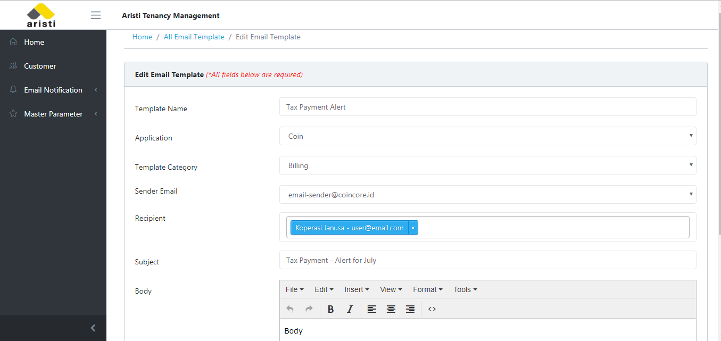

1. Kemudian klik *Submit* untuk menyimpan hasil perubahan data

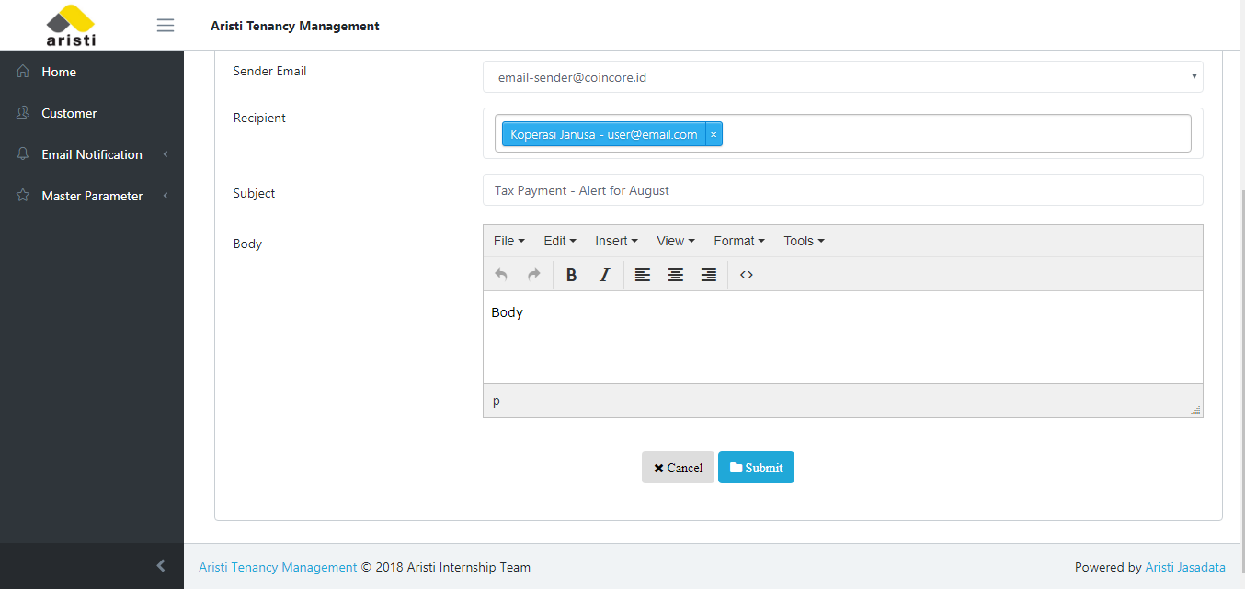

Lalu *user* akan diarahkan ke halaman utama



* Untuk menghapus *email* *template* dapat dengan cara klik *button Delete* pada *email template* terpilih



Kemudian akan muncul notifikasi untuk memverifikasi apakah *user* benar-benar ingin menghapus *email template* terkait. Jika OK, maka *email template* tersebut akan terhapus dari daftar. Jika *Cancel* makan *email template* tersebut tidak akan terhapus dan masih berada di dalam daftar.

* Untuk melihat rincian *email template* dapat dengan cara klik *button View* pada *email template* terpilih.



Kemudian *user* akan diarahkan ke halaman *detail* dimana keseluruhan isi *email* akan tertampil disitu.

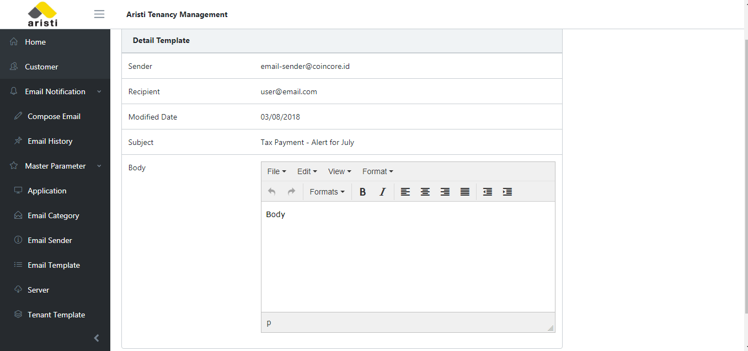

* Untuk mengirimkan *email template* dapat dengan cara klik *button Send* pada *email template* terpilih



Kemudian setelah *email template* dikirim, *user* akan langsung diarahkan ke halaman *detail email history* dari *email* yang telah dikirim

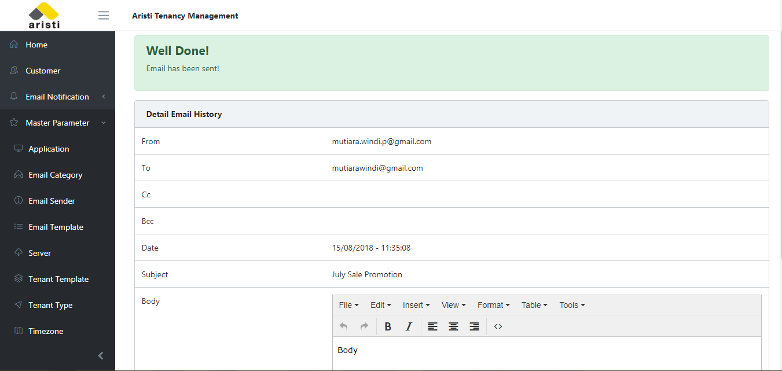

1. ***Compose Email***

*Compose Email* merupakan salah satu fitur dari paket *Email Notification* yang berfungsi untuk menulis *email* manual (*manual compose)*. Penggunaannya kurang lebih sama dengan penggunaan *email* pada umumnya.

* Aturan pengisian *form* *compose email* :

1. *Recipient, user* boleh memilih lebih dari satu *recipient*. *Recipient* yang dimunculkan adalah semua *contact person* dari *customer* baik yang sudah *subscribe* ataupun belum *subscribe. User* dapat memilih lebih dari 1 (satu) *recipient*.

*To* = *User* dapat memilih *recipient* dari daftar yang telah tersedia

*To (other recipient)* = *User* dapat menambahkan *recipient* secara bebas, boleh diluar daftar yang ada dan *input* bersifat *free text*

*Cc* = *User* dapat memilih *recipient* dari daftar yang telah tersedia. Fungsinya untuk mengirim salinan *email* kepada daftar *Cc*

*Bcc* = *Field* ini tidak wajib diisi. Namun jika *user* menginginkan adanya *Bcc* disini juga bisa. *Input* berupa *free text*

1. *Sender Email,* *user* harus memilih *sender email* agar nantinya jelas siapa yang mengirimkan *email* tersebut.
2. *Subject, user* harus mengisikan *subject* untuk setiap *email* yang akan dikirim.
3. *Body, user* wajib mengisi *body email* sebagai deskripsi dari *email* yang akan dikirim.

* Berikut langkah-langkah untuk *compose email*

1. Klik menu *Email Notification -> Compose Email* pada *sidebar*
2. Kemudian akan muncul *form manual compose*

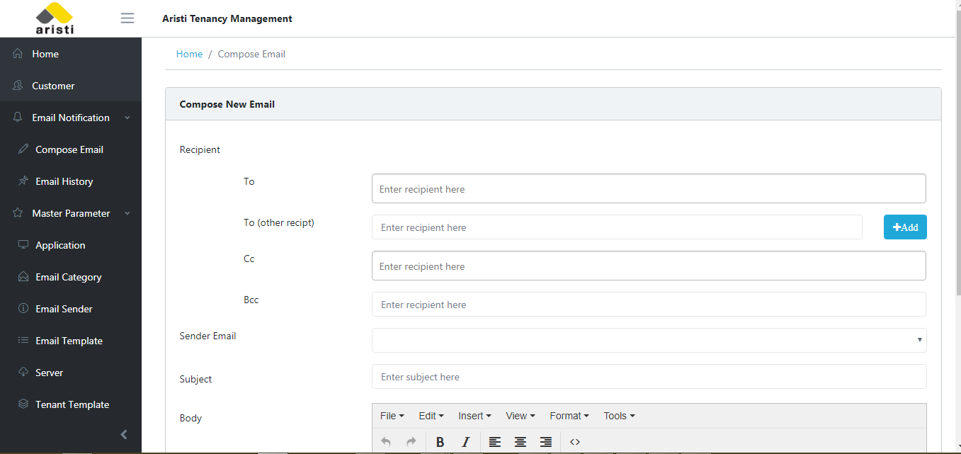

1. Pilih *recipient* sesuai kebutuhan. Dapat mencantumkan lebih dari 1 (satu) *recipient*. *User* dapat memilih banyak *recipient* dengan cara klik pada kolom yang telah tersedia, kemudian *select* mana yang ingin ditambahkan

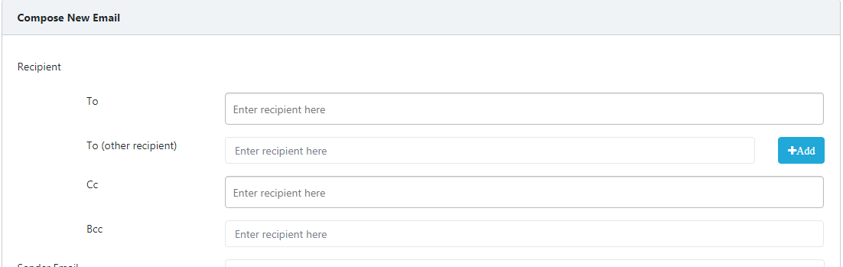

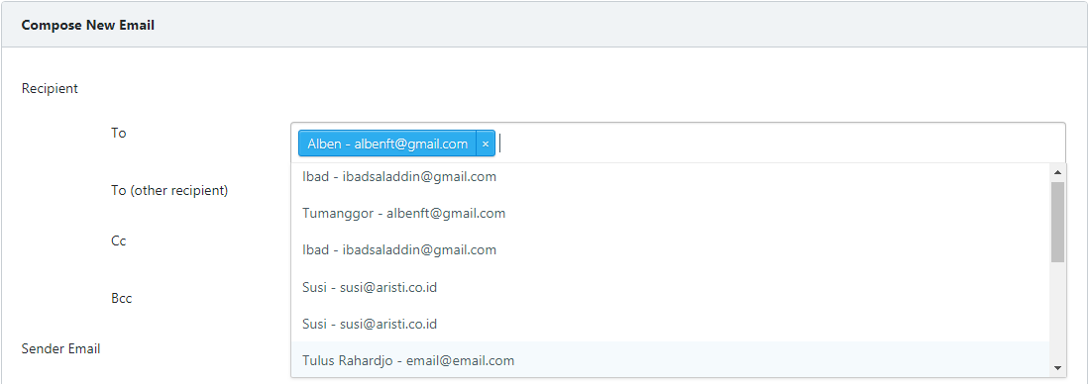

Dapat juga menambahkan *recipient* di luar daftar yang tersedia di *To*, dengan cara memasukkan alamat *email* pada kolom *To (other recipient)* kemudian klik *button Add* dan alamat *email* yang Anda masukkan akan masuk ke dalam daftar *recipient.*



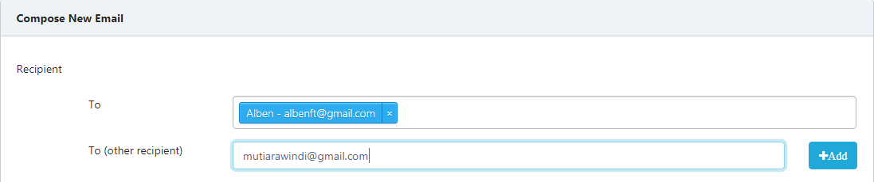



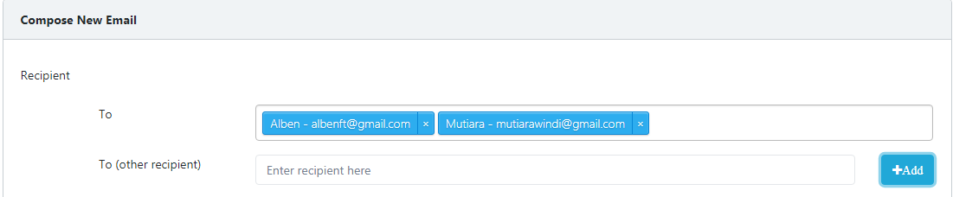

*User* juga dapat menambahkan *Cc* serta *Bcc.*

Untuk *Cc* disediakan daftar *email contact person* dari keseluruhan *customer. User* dapat memilih banyak *Cc* dengan cara klik pada kolom yang telah tersedia, kemudian *select* mana yang ingin ditambahkan.

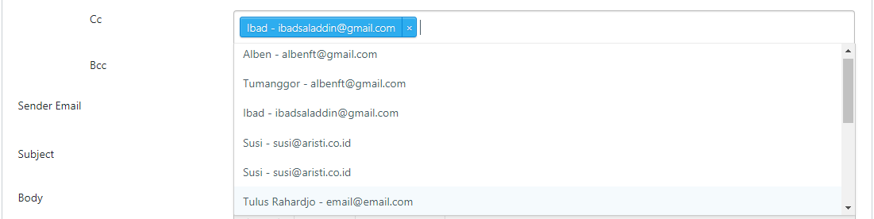

Untuk *Bcc* dapat ditambahkan secara manual.

1. 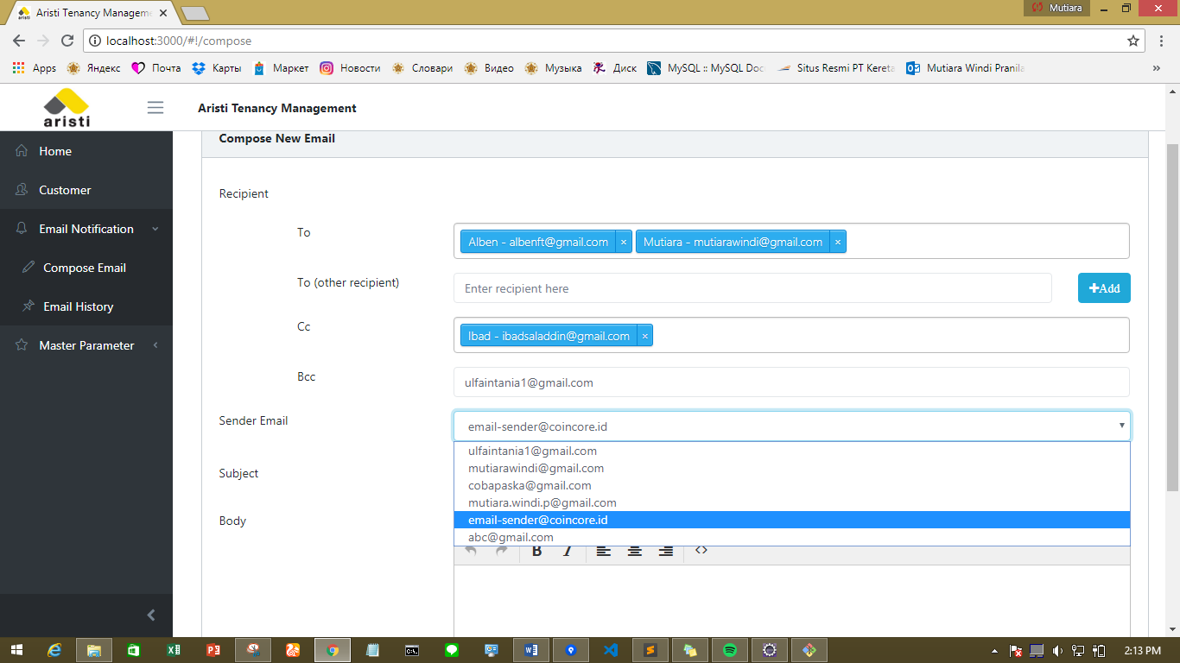*User* dapat memilih *sender email* dari daftar yang telah disediakan. Daftar tersebut mengacu pada *Email Sender* yang statusnya *“Active”* (lihat di *Master Parameter* → *Email Sender*).
2. *User* menuliskan *subject* untuk *email* yang akan dikirim

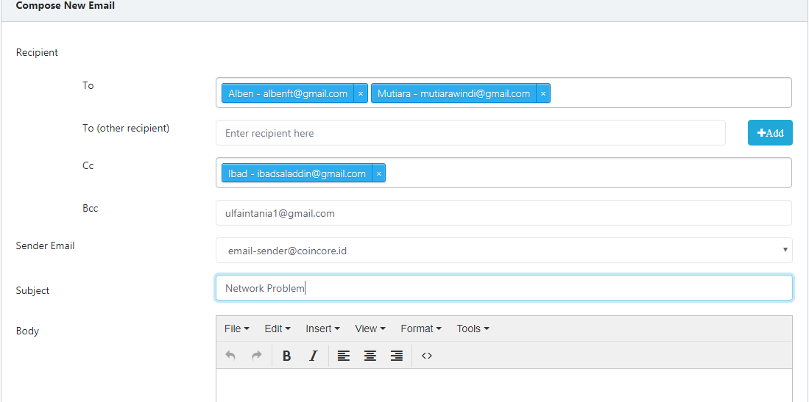

1. *User* menuliskan *body email*

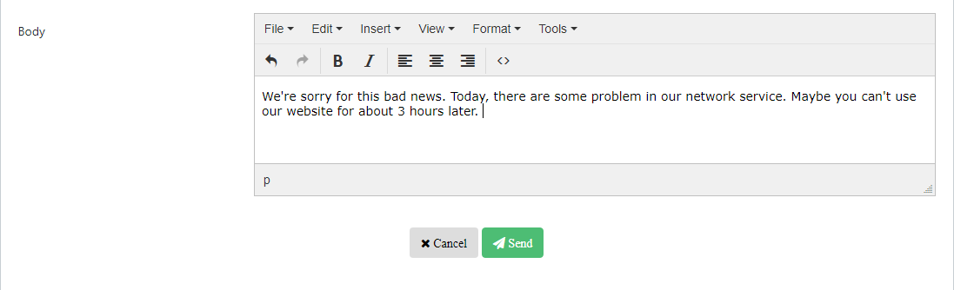

1. Setelah itu, klik *Send* untuk mengirimkan *email*



Tunggu sampai ada notifikasi muncul

1. Setelah itu, *user* akan diarahkan ke halaman *detail* pengiriman *email*

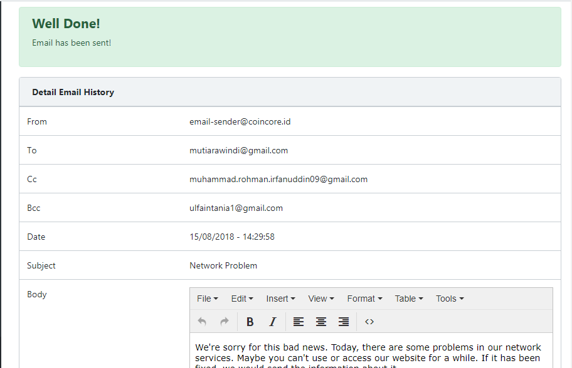

1. ***Email History***

*Email History* merupakan fitur yang berfungsi untuk menampilkan *list/record* pengiriman *email,* baik dari *manual compose*  maupun lewat *template.*

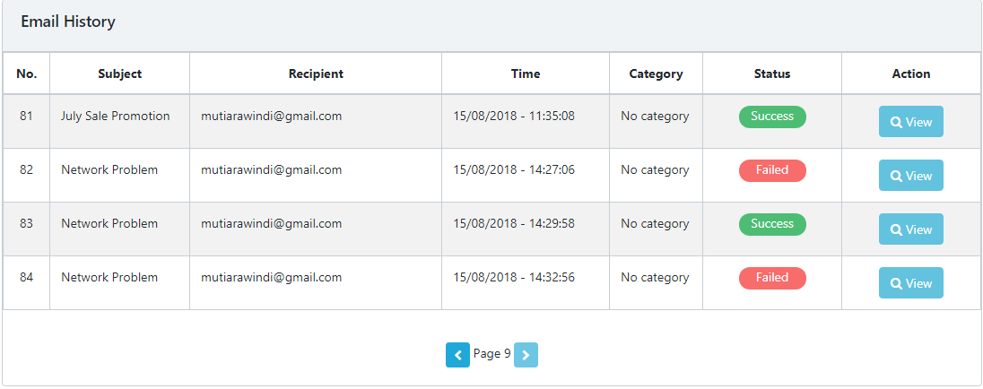

*Email History* mempunyai fitur untuk melihat rincian pengirim *email.* Dapat dilakukan dengan cara klik *View* pada *email* yang ingin dilihat rinciannya.



Kemudian *user* akan diarahkan ke halaman *detail email history* yang berisi rincian *email* yang telah dikirim.

